ДОКЛАД:
«Клен кудрявый»

Клён его род древесных и кустарниковых растений семейство Клёновые. Широко распространён в Европе, Азии и Северной Америке.
Большинство видов клёна представляют собой деревья от 10 до 40 метров высотой,
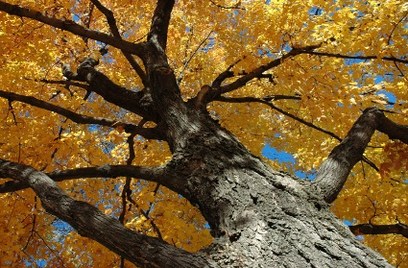
но среди них встречаются и кустарники от 5до 10 метров высотой с рядом небольших веток, растущих от основания ствола.
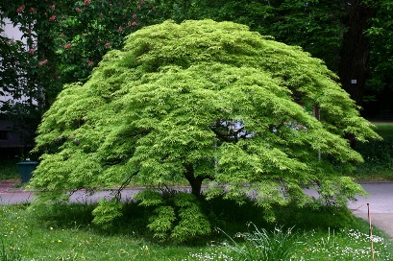
Цветки с пятью симметрично-расположенными лепестками, собраны в кисть, щиток или зонтик. Они имеют пять чашелистиков, пять лепестков от 1 до 6 мм длиной, двенадцать тычинок от 6до 10 мм и два пестика разных типов. Завязь расположена выше и имеет два плодолистика, чьи крылышки вытягиваются из цветка — по этому признаку легко определить, какой цветок является женским. Клёны цветут в конце зимы или ранней весной, у большинства видов сразу после появления листьев, а у некоторых и до. Цветки зелёные, жёлтые, оранжевые или красные, и хотя каждый из них очень мал, у некоторых видов издалека возникает ощущение полностью цветущего дерева.
Нектарник представляет собой плоское кольцо и расположен между лепестками и тычинками[5]:35, у клёна остролистного он простирается до завязи, и основания тычинок погружены в него[6]:358.
Плод, имеющий название крылатка, состоит из двух одинаковых частей и при падении вращается, унося семя на значительное расстояние. Плод созревает в промежутке от двух до шести недель после цветения.

Клёны ценятся в декоративном садоводстве и парко строении за красоту кроны, зимний цвет коры, ажурную листву, яркий осенний наряд. Почти все виды клёнов используются как декоративные деревья.

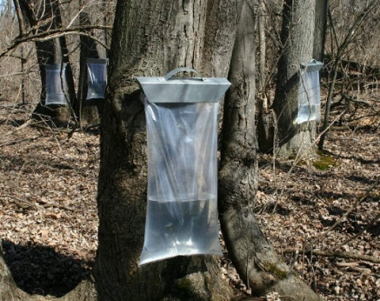
Некоторые виды клёна используются для получения кленового сиропа и сахара. В весеннем кленовом соке содержится сахар, содержание его — 3 %. Поскольку у клёна сахарного сок ещё слаще — более чем 4 % — именно он используется в промышленных масштабах для производства сахара (особенно широко в Канаде, вследствие чего клён стал туристической достопримечательностью этой страны). Сок собирают обычным методом над резки ствола, затем уваривают до сиропа. У кленового сахара свой вкус, и многие предпочитают его свекловичному и иным видам сахара.
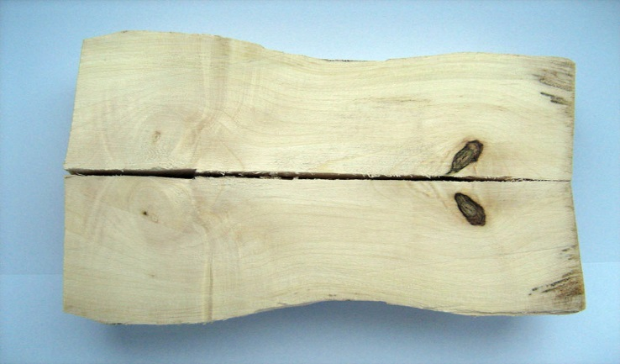
В качестве древесины в Северной Америке используют клён сахарный, в Европе клён белый, или псевдо платановый. Тяжёлая, твёрдая, плотная и прочная мелкопористая древесина клёна обладает красивым рисунком, формируемым узкими тёмными сердцевинными лучами, придающими ей особую декоративность.
Древесина клёна, использовалась в столярном деле, для изготовления гнутой мебели и музыкальных инструментов, лучшие из клёна татарского.
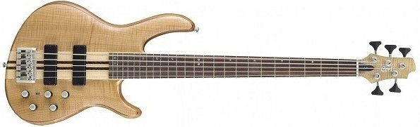
В старину из клёна мастерили кухонные приборы и вёсла. Из клёна сахарного изготавливают кегли для боулинга, бейсбольные биты. Древесина отдельных видов обладает декоративной волнистой текстурой, которую можно определить только при распиле. Её используют для производства шпона, для декоративной отделки мебели.

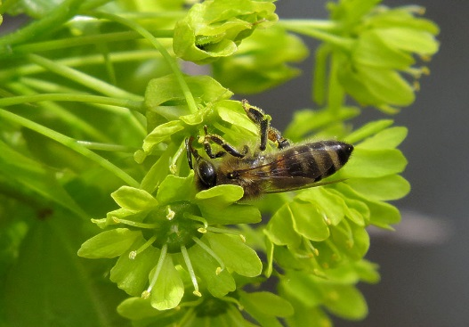
Клён — отличный медонос. Клёны являются важными источниками пыльцы и нектара для пчёл ранней весной. Поскольку клёны крайне важны для выживания пчёл, их часто высаживают возле пасек.

Клен очень полезное дерево.
Оно помогает людям, у которых проблема, депрессия или вообще помешательство, обрести душевное спокойствие, равновесие. Именно поэтому клёновые аллеи очень часто находятся возле больниц и психбольниц. Клён несет успокоение, уверенность в себе. Это дерево внутренней силы и уравновешенности. Оно не обидчиво; принимает на себя все эмоциональные взрывы, освобождает от кипящих страстей. Поэтому, если у вас ну совсем что-то не ладится, сказать об этом не кому, а выговорится надо, то можно поговорить с клёном.
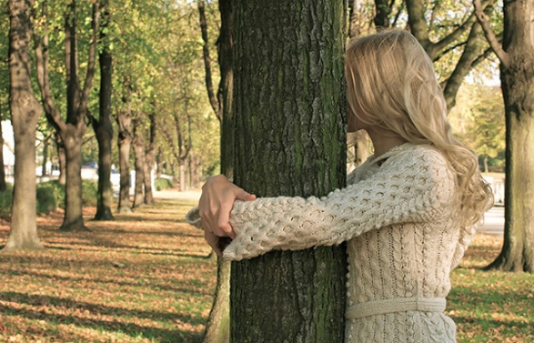
Клён в этиологических преданиях древних славян дерево, в которое превращен человек. Думаю, не следует говорить, что клён на Руси не любили. По этой причине кленовое дерево не используют на дрова не подкладывают листья клена под хлеб в печи (в листе клена видят ладонь с пятью пальцами), Также клён очень редко рубили, по той же причине.
В южнославянской традиции, где подобные баллады неизвестны, клён тем ни менее мыслится причастным к человеческой судьбе. Согласно сербским поверьям, если сухой клен обнимет неповинно осужденный человек, клен зазеленеет; если же к зеленеющему весной клёну прикоснется несчастливый или обиженный человек - клен высохнет. Клён широко используется в календарной обрядности славян - на Троицу, в день Божьего Тела и в другие праздники ветками клена украшали дома и ворота.
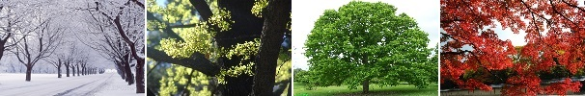
Клён зимой. Клён весной. Клён летом. Клён осенью.

